

中野市妊婦歯科健康診査



　妊娠すると、ホルモンの変化やつわり、食事回数の増加などにより、お口の衛生状態が悪化しやすく、唾液の性質にも変化があるため、むし歯や歯肉炎になりやすくなります。

　また、重度の歯周病は早産や低体重児出産に関係しているという報告もあり、**自分自身の口を健康に保つことは、自分だけでなく、赤ちゃんのためにもなります。**

　出産後は、受診の時間を確保することが難しい場合も多く、歯肉炎やむし歯に気づかず、

悪化してしまうことも考えられます。

**健康な口で出産を迎えられるよう妊娠中の体調の安定しているときに歯科健診を受診しましょう。**

◎受診期間　　　妊娠中１回

◎受診費用　　　無料

◎受診方法　　　受診できる医療機関(裏面)の中から、ご希望の歯科医院へ予約をし、

　　　　　　　　受診してください。

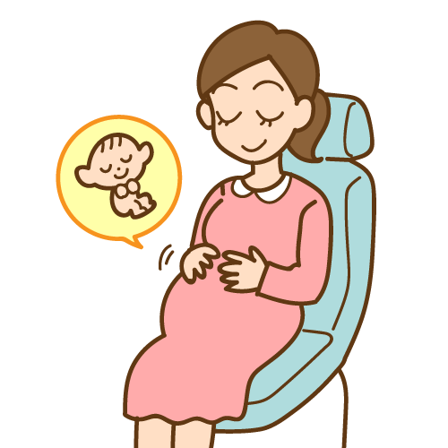

◎持ち物　　　　・中野市妊婦歯科健康診査受診券

　　　　　　　　・妊婦歯科健康診査健診票

　　　　　　　　・母子健康手帳

※受診券・健診票を紛失された方は再交付します。健康づくり課へご連絡ください。

◎健診内容　　　・問診

　　　　　　　　・むし歯の有無、歯周病の検査

むし歯・歯周病の原因となる「プラーク」を除去するためにフロスの使用を

歯と歯の間は、歯ブラシが届きにくく、プラークが残りやすい部分です。

フロスを使用することで、プラークの除去率が上がり、むし歯・歯周病の予防に繋がります。

また、就寝時は唾液が減り、細菌が増えやすくなるため、就寝前の歯磨きの際に、フロスを併用した歯磨きを実施することをおすすめします。

出典：(株)コムネット

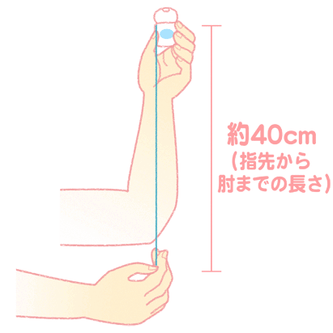

１回使用量の目安

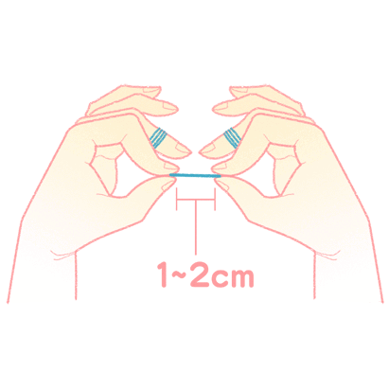

親指と人差し指で

短く持つ

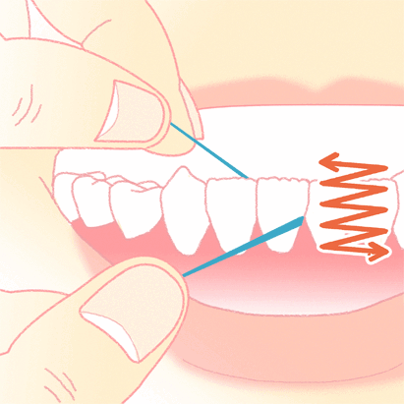

歯に沿わせながら

ゆっくり動かす

